Pes Gump je víkendovou jedničkou v kinech

Pokračování úspěšného filmu Gump – pes, který naučil lidi žít sice „vychytalo“ krásné jarní počasí, i přesto ale obsadilo první příčku ve víkendové návštěvnosti. Jako silný český rodinný snímek si film Gump – jsme dvojka chválí i provozovatelé kin. „Na Gumpa se stojí fronty a po projekci se dlouho tleská, tohle jsme dlouho nezažili,“ říkají provozovatelé kin.

„I přes krásné velikonoční počasí, které vyprázdnilo velká města, přišlo do kin včetně předpremiér 52 651 diváků. Ukazuje to, jak silnou značkou Gump je,“ svěřila se zástupkyně distributora filmu společnosti Bioscop Andrea Metcalfe s tím, že reakce provozovatelů kin srší nadšením.

„Na takový film už dlouho český divák čekal. V České Lípě se tleskalo, smálo i plakalo. Dlouho jsem to nezažil,“ svěřil se s prvními dojmy po projekcích provozovatel kina Crystal v České Lípě Antonín Nevole.

A přizvukují mu i jiní. „Diváci byli po filmu nadšení i dojatí zároveň. Na takový citlivý příběh nabitý emocemi jsme se všichni už dlouho těšili. A vidět ho na velkém plátně se skvělým zvukem stojí za to. Společně jsme si užili každou vteřinu krásného příběhu ze života,“ sdílela svoje pocity Ilona Rejholcová z Městského kina Nový Bor.

Podobně spokojení byli i v Náchodě. „Diváci z kina odcházeli s úsměvem, někteří i se slzou v oku. Děti chodí do kina i s plyšáky Gumpa,“ dodala vedoucí kina Romana Dubová.

Na první díl příběhu o pejskovi Gumpovi a jeho pohledu na život, který měl premiéru v roce 2021, přišlo přes 200 tisíc diváků. Film Gump – jsme dvojka opět režíroval F. A. Brabec, scénář opět napsal producent Filip Rožek. Obsazení se tentokrát rozšířilo například o Štěpána Kozuba, Vicu Kerekes nebo Josefa Vojtka. Film je v kinech od 28. března, distributorem je společnost Bioscop.

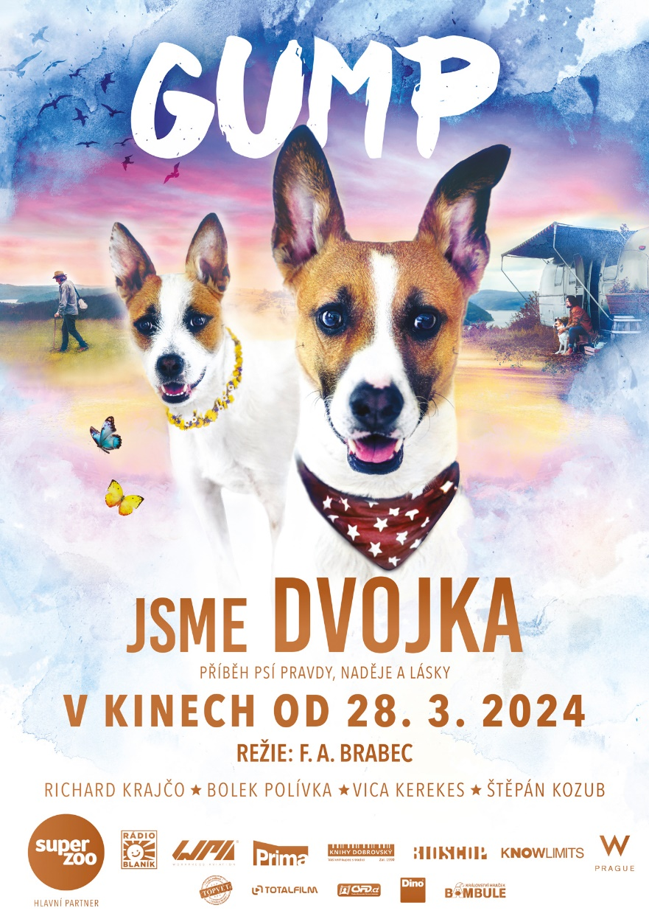
Herci:
Oříšek: Richard Krajčo
Křivák: Štěpán Kozub
Béďa: Bolek Polívka
Ivana (Kostička): Vica Kerekes
Farář Křížek: Zbigniew Czendlik
Veterinář: Karel Roden
Řezník: Josef Vojtek
Dále hrají: Eva Holubová, Ivana Chýlková, Patricie Pagáčová, Anna Šulcová, hlas Gumpa – Ivan Trojan a další

Tvůrci
Scénář a producent: Filip Rožek
Kamera a režie: F. A. Brabec
Výkonná producentka: Kateřina Špůrová
Architekt: Václav Novák
Kostýmní výtvarnice: Jaroslava Brabcová Pecharová
Umělecká maskérka: Helena Staidlová
Zvuk: Marek Ronec, Jiří Klenka
Hudba: Ondřej Brzobohatý
Střih: Katarína Buchanan Geyerová

Film: ČR
Žánr: Rodinný/dobrodružný

Synopse:
Gumpova nová filmová cesta začne přesně tam, kde ta předchozí skončila. Se svým milovaným Béďou Kozím Bobkem projdou příběhem, který už jim dávno předtím napsaly hvězdy.Film pro všechny, kteří dokážou číst ze psích očí, ale i pro ty, kteří to zatím neumějí a nebo nevěří, že je to možné.

